附件3
现场扬尘污染行为监控照片
西城区：
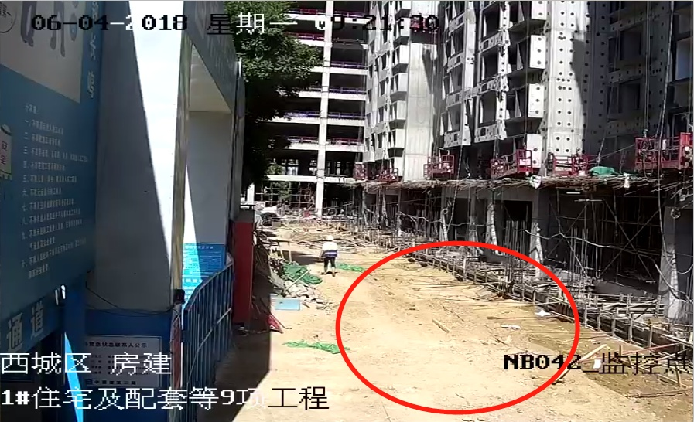
来源：1#住宅及配套等9项工程 时间：2018年6月04日9:21
现象：施工现场道路有泥土 施工单位：中建二局第三建筑工程有限公司

朝阳区：
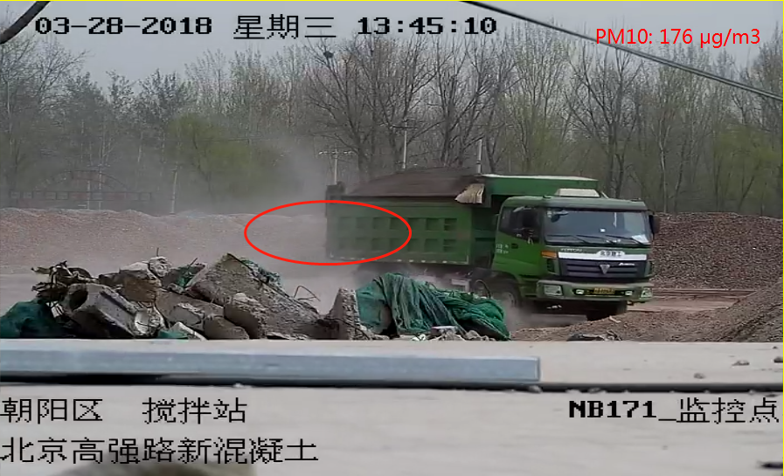
来源：北京高强路新混凝土监测点 时间：2018年3月28日13：45
现象：运输车辆未覆盖、砂石未覆盖 PM10浓度：176μg/m³
丰台区：
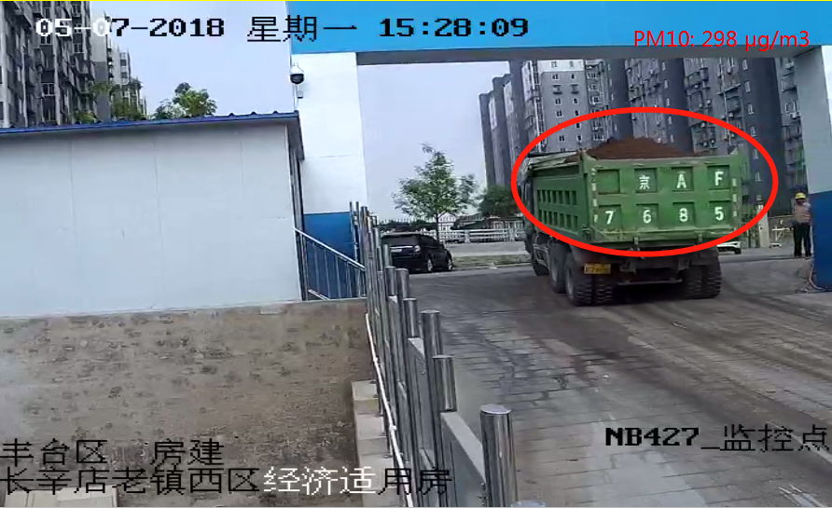
来源：长辛店老镇西区经济适用房 时间：2018年5月7日15:28
现象：渣土车辆未密闭运输 PM10浓度：298μg/m³
施工单位：华北建设集团有限公司
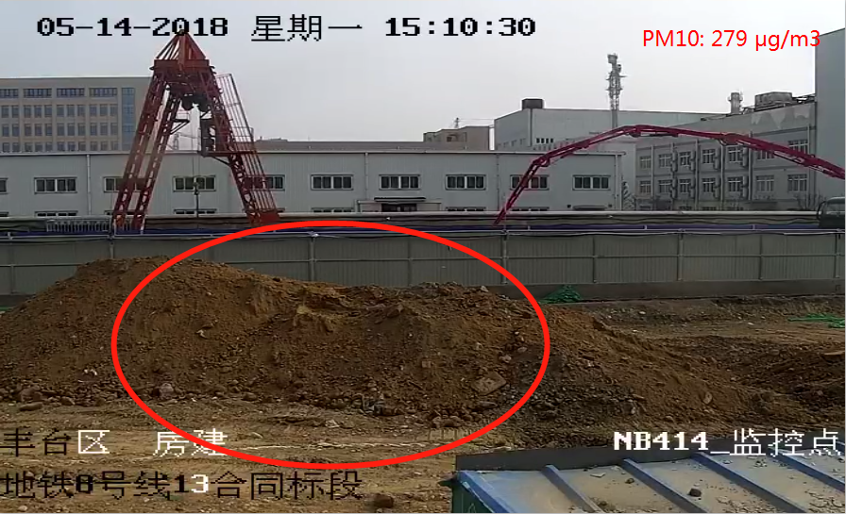
来源：地铁8号线13合同标段 时间：2018年5月14日15:10
现象：施工现场泥土裸露 PM10浓度：279μg/m³
施工单位：北京城建轨道交通建设工程有限公司

石景山区：
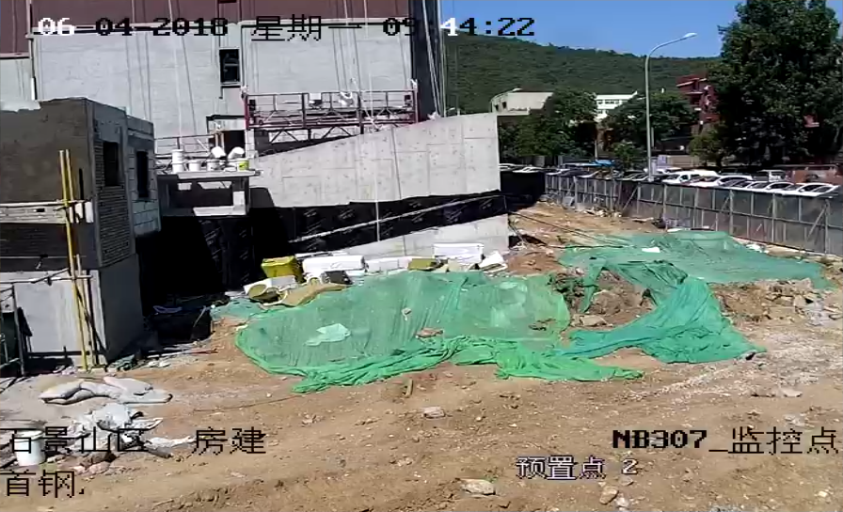
来源：首钢（铸造村）4号住宅楼等3项 时间：2018年6月04日9:44
现象：施工现场裸露泥土苫盖不严 施工单位：北京首钢建设集团有限公司

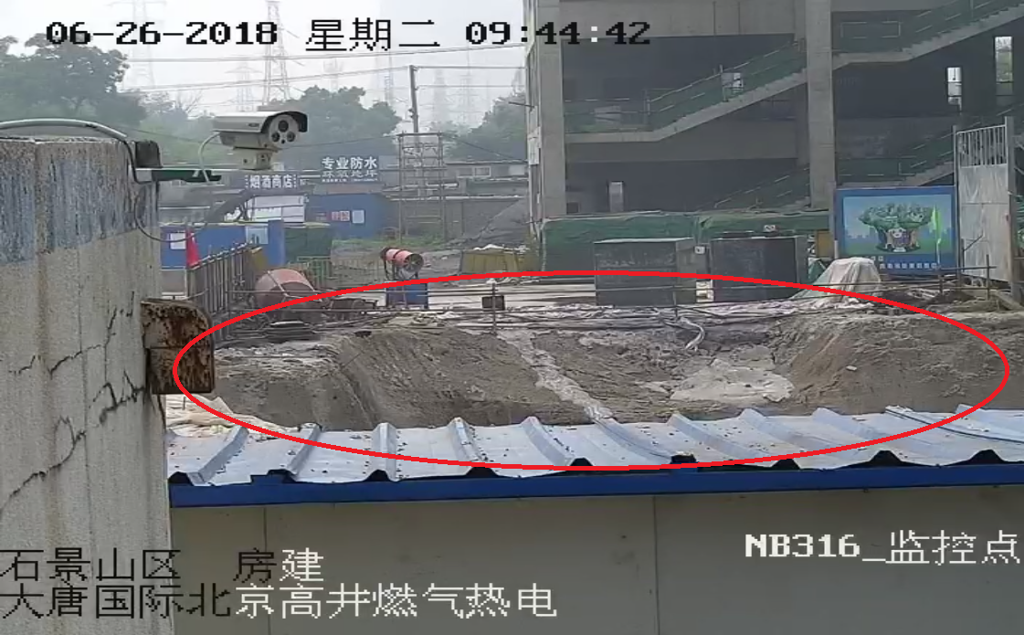
来源：大唐国际北京高井燃气热电项目 时间：2018年6月26日9:44
现象：施工现场泥土裸露 施工单位：北京建谊建筑工程有限公司

房山区：
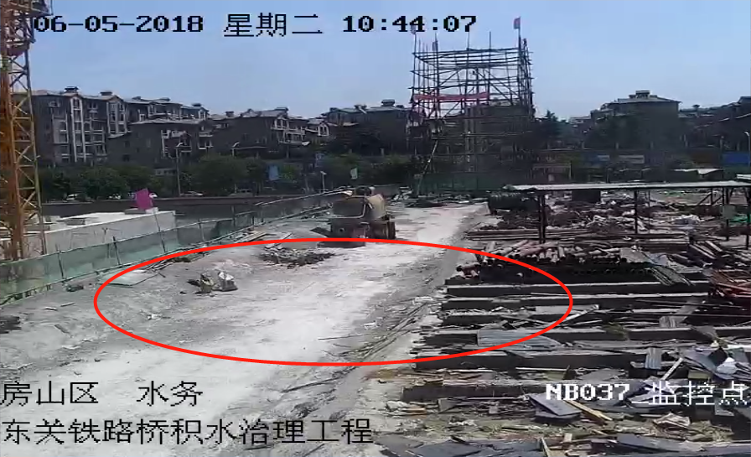
来源：东关铁路桥积水治理工程 时间：2018年6月05日10:44
现象：施工现场道路有泥土 施工单位：江苏省水利建设工程有限公司

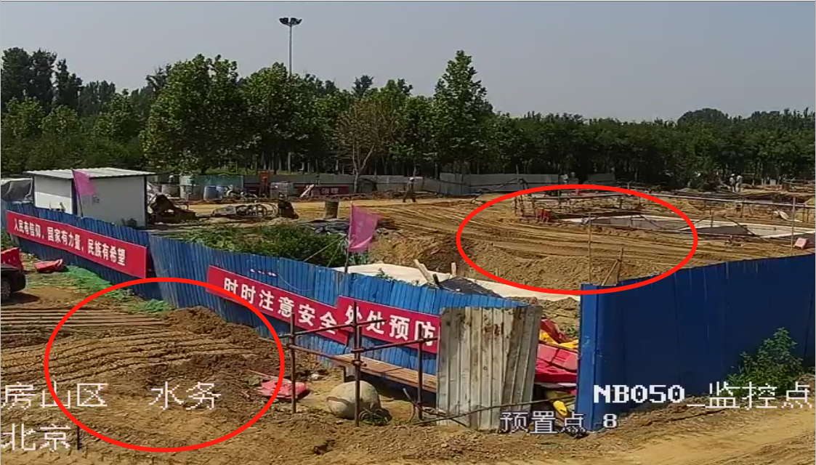
来源：北京四中长阳积水治理工程 时间：2018年6月19日9:05
现象：施工现场泥土裸露 施工单位：安徽水利开发股份有限公司

通州区：
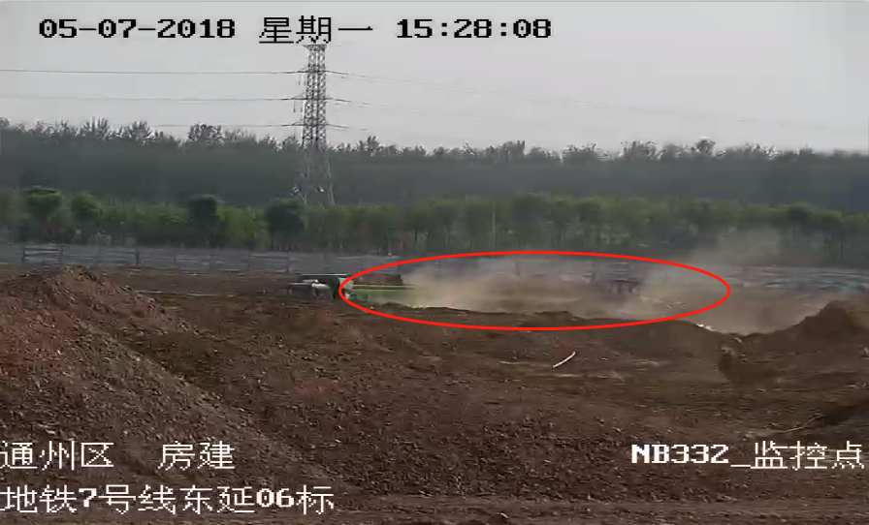
来源：地铁7号线东延06标 时间：2018年5月7日15:28
现象：施工现场泥土裸露 、道路起尘 施工单位：中铁二局集团工程有限公司

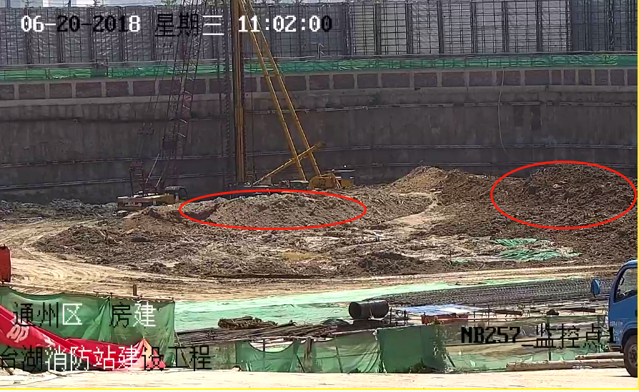
来源：台湖消防站建设工程 时间：2018年6月20日11:02
现象：施工现场裸露泥土苫盖不严 施工单位：远则国际建设有限公司
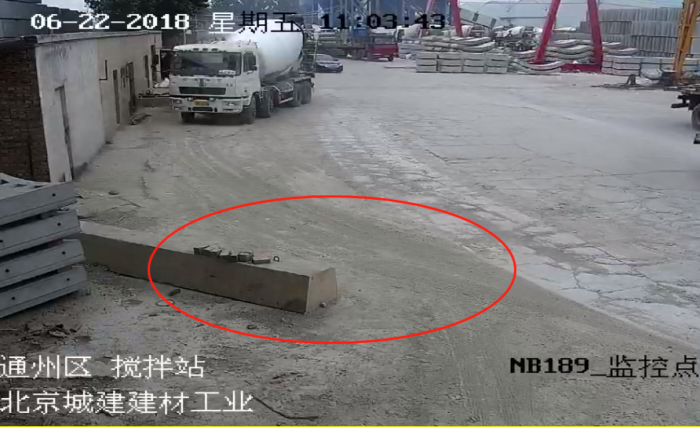
来源：北京城建建材工业 时间：2018年6月22日11:03
现象：作业区有浮土、有料迹

顺义区：
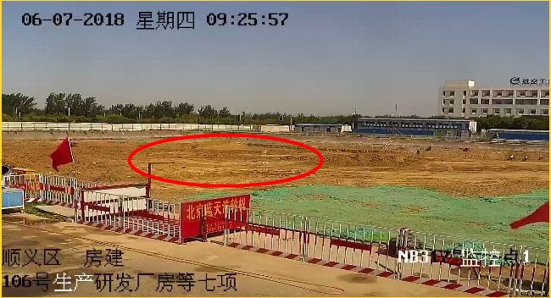
来源：106号生产研发厂房等七项 时间：2018年6月7日9:25
现象：施工现场裸露泥土苫盖不严 施工单位：中兴建设工程有限责任公司
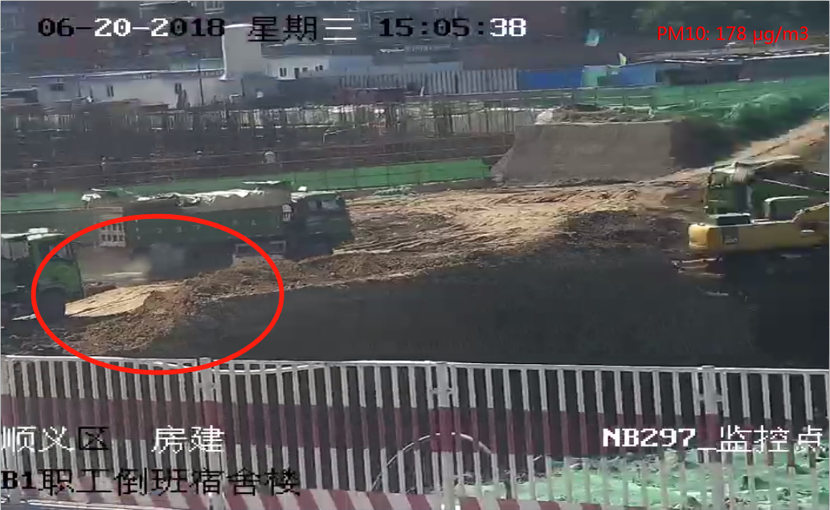
来源：B1职工倒班宿舍楼 时间：2018年6月20日15:05
现象：施工现场道路有泥土、车辆驶过起尘 PM10浓度：178μg/m³
施工单位：江苏省苏中建设集团股份有限公司
大兴区：
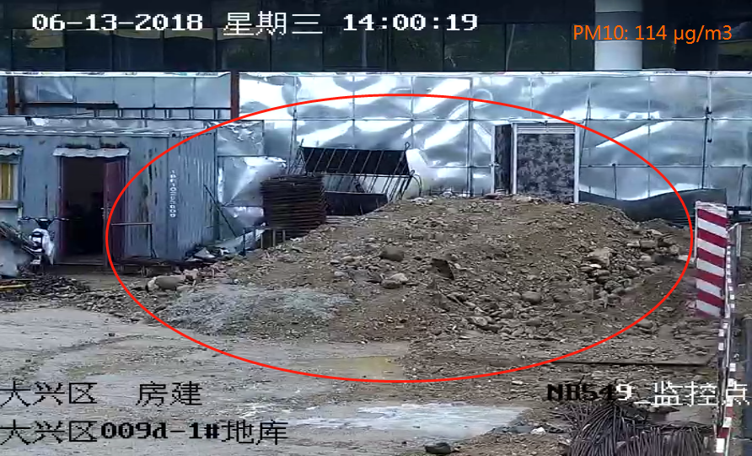
来源：大兴区009d-1#地库 时间：2018年6月13日14:00
现象：施工现场泥土裸露 PM10浓度：114μg/m³
施工单位：北京市长捷集团有限公司
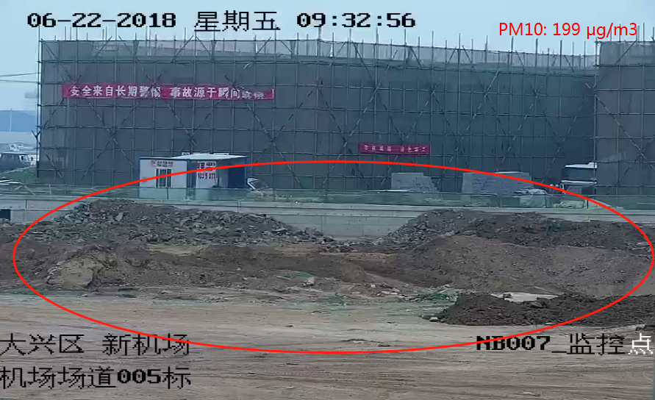
来源：新机场场道005标 时间：2018年6月22日9:32
现象：施工现场泥土裸露PM10 浓度：199μg/m³
施工单位：北京中航空港建设有限公司

昌平区：
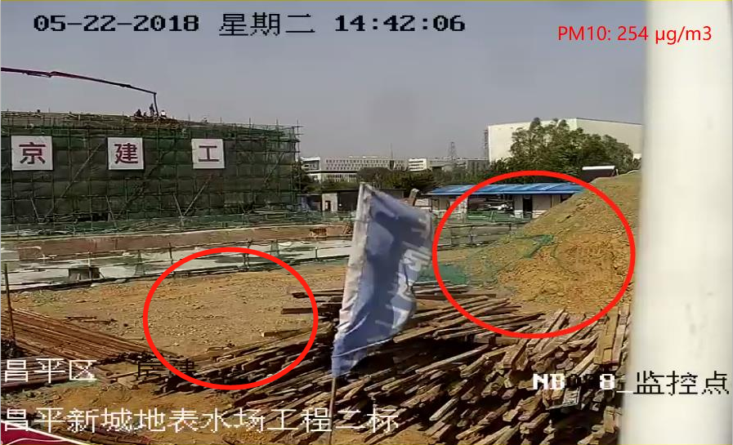
来源：昌平新城地表水场工程二标 时间：2018年5月22日14:42
现象：泥土裸露 、物料堆放场未硬化 PM10浓度：254μg/m³
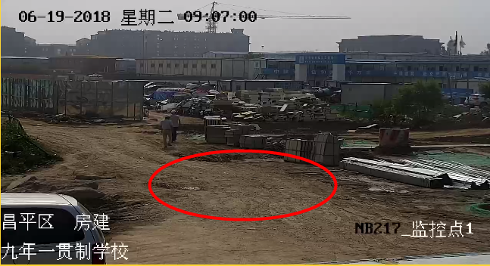
来源：九年一贯制学校 时间：2018年6月19日9:07
现象：施工现场道路有泥土 施工单位：上海绿地建筑工程有限公司

延庆区：
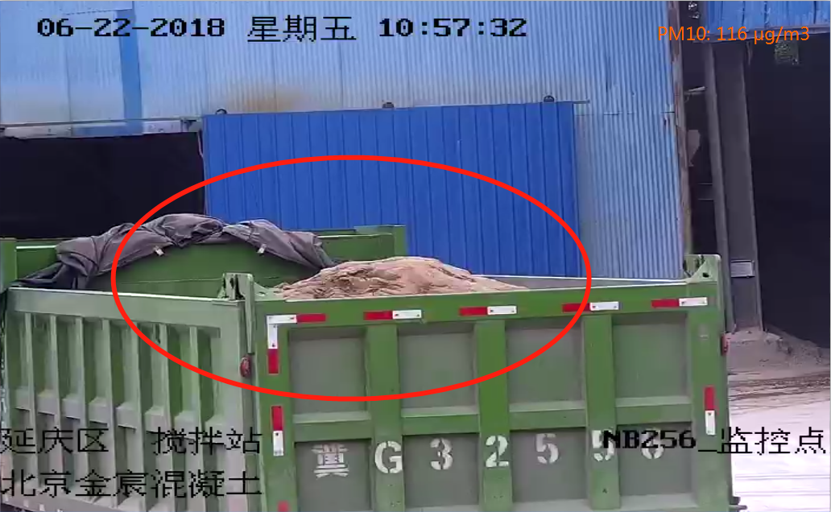
来源：北京金宸混凝土 时间：2018年6月22日10:57
现象：砂石车辆未密闭运输 PM10浓度：116μg/m³

